Запрос
223-ФЗ
о предоставлении ценовой информации
в целях анализа рынка
1.Заказчик – Государственное бюджетное учреждение социального обслуживания Владимирской области "Суздальский дом-интернат для престарелых и инвалидов", Владимирская область, г. Суздаль, ул. Ленина, д.15 - проводит запрос ценовой информации в целях анализа рынка, получения информации о рыночных ценах товаров (работ, услуг) и определения наименьшей цены предложения (далее – Запрос цен), с возможным заключением договора и приглашает юридических лиц и индивидуальных предпринимателей (далее — Участники) подавать свои предложения о цене товара (работы, услуги): Поставка товаров – канцелярские товары.
Количество, требования к качеству, функциональным характеристикам (потребительским свойствам) представлены в Проекте Договора.
2. Цена должна включать в себя стоимость товара (работы, услуги), все налоги и другие обязательные платежи, стоимость всех сопутствующих услуг, в том числе транспортные расходы, погрузку на транспортное средство, страхование, сборку, оформление сертификатов, паспортов и иные расходы Участника, а также все скидки, предлагаемые Участником.
Цена не должна превышать: 70 379,38 (Семьдесят тысяч триста семьдесят девять рублей 38 копеек).
3. Доставка товара осуществляется силами и за счет средств Участника, возможен самовывоз Заказчиком в пределах Владимирской области (по договоренности).
Предполагаемые сроки заключения договора: июль 2026 года.
Заключение договора в простой письменной форме.
Предполагаемые сроки поставки товара: с даты заключения договора в течение 10 рабочих дней, в рабочие дни с 08.00 до 15.00 ч.
4. Порядок оплаты: в течение 7 (семи) рабочих дней с даты подписания заказчиком документов о приемке.
5. Предложение рекомендуется направлять по форме, приведенной в Приложении №1 к настоящему запросу о предоставлении ценовой информации.
Предложение должно быть подписано лицом, имеющим право, в соответствии с законодательством Российской Федерации, действовать от лица Участника без доверенности или надлежащим образом уполномоченным им лицом на основании доверенности (далее — Уполномоченное лицо). В последнем случае оригинал доверенности прикладывается к предложению.
Предложение также должно быть скреплено печатью Участника (при наличии).
6. Из предложения участника должны однозначно определяться цена единицы товара, работы, услуги и общая цена договора на условиях, указанных в запросе, срок действия предлагаемой цены.
7. Предложение должно быть подано Участником
в форме электронного документа на электронную площадку VladZakupki» (адрес сайта в сети Интернет: http://vladzakupki.ru). При подаче заявки Участник обязан указать номер извещения, указанный на вышеуказанном сайте.
Срок подачи ценовой информации: с 01.07.2026 г.
до 03.07.2026 г 11 ч. 00 мин.
8. Данная процедура является запросом ценовых предложений в соответствии со ст. 3.6 Федерального закона от 18.07.2011 № 223-ФЗ «О закупках товаров, работ, услуг отдельными видами юридических лиц» и может закончиться подписанием договора в случае принятия Заказчиком такого решения.
Заказчик проводит указанную процедуру в целях анализа рынка, получения информации о рыночных ценах услуги и определения наименьшей цены предложения с намерением заключить договор с Участником:
1) предложившим наименьшую цену;
2) лучшие не стоимостные условия;
3) лучшие по совокупности условия, или принимает решение о завершении процедуры запроса цен без заключения договора.
Заказчик оставляет за собой право не заключать договор.
9. Условия рассмотрения ценовых предложений Участников и их оценка.
При рассмотрении ценовых предложений Участников Заказчик сравнивает предложенные цены в случае соответствия участника следующим требованиям:
1) отсутствие у Участника случаев поставок некачественного товара (некачественного выполнения работ, некачественного оказания услуг), подтвержденных результатом независимой экспертизы, и (или) просрочки поставок товара (выполнения работ, оказания услуг).
(При проверке Заказчиком Факты ненадлежащего исполнения и (или) просрочки исполнения могут подтверждаться сведениями из реестров контрактов (договоров) Официального сайта единой информационной системы в сфере закупок, информацией от государственных, муниципальных учреждений, а также иных юридических и физических лиц, являющимися контрагентами участника закупки, чьё предложение рассматривается);
2) отсутствие сведений об Участнике в реестрах недобросовестных поставщиков (подрядчиков, исполнителей) на Официальном сайте единой информационной системы в сфере закупок;
3) участник закупки, предложивший цену договора, сумму цен единиц товара на двадцать пять и более процентов ниже начальной (максимальной) цены контракта, начальной суммы цен единиц товара, обязан представить Заказчику обоснование предлагаемых цены контракта, суммы цен единиц товара, которое может включать в себя гарантийное письмо от производителя с указанием цены и количества поставляемого товара (за исключением случая, если количество поставляемых товаров невозможно определить), документы, подтверждающие наличие товара у участника закупки, иные документы и расчеты, подтверждающие возможность участника закупки осуществить поставку товара по предлагаемым цене, сумме цен единиц товара
4) наличие у Участника, с которым должен заключаться договор, необходимой, для соответствующего объекта закупки вида деятельности, лицензии, при условии обязательного лицензирования этого вида деятельности: (Заказчиком указываются конкретные лицензии и виды деятельности) (предоставляется, если данное требование относится к предмету закупки);
5) Документы, подтверждающие происхождение товара (Заказчик указывает конкретные документы, реестры и т.д.) (предоставляется, если данное требование относится к предмету закупки).

Если Участник не соответствует требованиям, указанным в пп. 1-5 п. 9 настоящего Запроса цен, ценовое предложение не принимается в расчет и к сравнению цен заявка не допускается, за исключением случая, когда все участники одновременно имеют факты поставок некачественного товара (некачественного выполнения работ, некачественного оказания услуг), подтвержденных результатом независимой экспертизы, или одновременно имеют факты просрочки поставок товара (выполнения работ, оказания услуг).
В случае если Заказчиком принимается решение о выборе победителя среди участников:
- имеющих факт нарушения сроков исполнения контракта (договора), выбор победителя должен осуществляется в пользу минимального размера нарушения такого срока;
- имеющих факт поставки не качественной продукции, такое решение может приниматься только при ничтожных показателях несоответствия товара (некачественного выполнения работ, некачественного оказания услуги).

В случае если в результате анализа рынка поданы несколько одинаковых ценовых предложений, и они допущены к сравнению, то при принятии решения о заключении договора, договор заключается с Участником, который является субъектом малого предпринимательства и (или) социально ориентированной некоммерческой организацией. При этом, если несколько одинаковых ценовых предложений, поступили от Участников, являющихся субъектами малого предпринимательства и (или) социально ориентированными некоммерческими организациями, или никто из Участников не является субъектами малого предпринимательства и (или) социально ориентированными некоммерческими организациями договор может быть заключен с Участником, который первым подал ценовое предложение.
Решение о завершении процедуры анализа рынка без заключения договора принимается в случае, если:
- не подано не одного ценного предложения от Участников;
- из поданных ценовых предложений Участников в расчет и к сравнению цен не принято ни одного предложения.
По результатам проведения публичной процедуры анализа рынка, Заказчик принимает решение о заключении договора или о завершении процедуры запроса цен без заключения договора.
Решение Заказчика оформляется соответствующим протоколом.
В протоколе указывается обоснование принятия решений:
- по допуску или не допуску участников к оценке ценовых предложений;
- по выбору Участника, с которым будет заключен контракт;
3) обоснование решения о завершении процедуры запроса цен без заключения договора, если Заказчик принял такое решение.

Ответственный: Сажина Алина Денисовна, тел. 8(49231)2-10-18

Приложения:
- Форма Предложения (Приложение № 1).
- ПРОЕКТ договора поставки товара (Приложение № 2).

И.о. директор ____________ Бобкова Е.В.

Спецификация

Поставщик обязуется по заданию Заказчика поставить следующий Товар, и передать в установленные сроки Заказчику:

№ п/п | Наименование | ОКПД 2 | Ед. изм. | Кол-во | Цена за ед. | Сумма, руб. | Требования к качеству, техническим, функциональным характеристикам (потребительским свойствам) | Требования по Постановлению №1875
1 | Тетрадь общая А4 | 17.23.13.195 | шт | 10 |  |  | Общая, А4, в клетку | Российская Федерация.  Установлен запрет, ограничение и преимущество закупок товаров, происходящих из иностранных государств, работ, услуг, соответственно выполняемых, оказываемых иностранными гражданами, иностранными юридическими лицами (далее - иностранные лица), по перечню согласно приложению N 1, 2, 3 Постановления №1875  Прописать в заявке на участие реестровый номер из реестра п-ва Российской Федерации!
2 | Тетрадь общая А5 | 17.23.13.195 | шт | 5 |  |  | Общая А5, в клетку
3 | Клейкая лента двусторонняя монтажная | 22.29.21.000 | шт | 1 |  |  | 38 мм х 10 м, белая
4 | Файловые карманы | 17.23.13.193 | уп | 14 |  |  | А4, 60 мкм, гладкие, 100 штук в упаковке
5 | Папка-скоросшиватель «Дело» | 17.23.13.130 | шт | 120 |  |  | Формат А 4, мелованный картон, белая, плотность 380 г/м2, длина механизма 120 мм, длина усиков 40-50 мм, корешок расширяется до 200 мм.
6 | Папка-регистратор | 17.23.13.193 | шт | 5 |  |  | Папка-регистратор, 70 мм
7 | Шариковая ручка Megapolis Concept | 32.99.12.110 | уп | 3 |  |  | Megapolish Concept, 12 шт/уп или аналог
8 | Синий стержень для автоматических ручек | 32.99.14.130 | шт | 20 |  |  | Шариковый стержень, синий для автоматических ручек, толщина линии 0,7 мм, длина 107 мм, 20шт/уп
9 | Шариковая ручка | 32.99.12.110 | шт | 120 |  |  | ERICH KRAUSE R-301 Orange Stick или аналог, толщина линии 0,35 мм, диаметр шарика 0,7 мм, синяя
10 | Синий стержень | 32.99.14.130 | шт | 100 |  |  | Шариковый стержень ERICH KRAUSE R-301, толщина линии 0,7 мм, длина 140 мм, синий.
11 | Ручка красная шариковая | 32.99.14.130 | шт | 3 |  |  | Цвет чернил Красный
12 | Корректирующий роллер | 20.30.22.160 | шт | 35 |  |  | 5 мм х 8 м.
13 | Клеящий карандаш | 20.52.10.190 | шт | 40 |  |  | STAFF или аналог, 36 г
14 | Клей ПВА | 20.52.10.140 | шт | 25 |  |  | Клей ПВА, 65 г, крышка евро
15 | Штрих/корректор (жидкий) | 20.30.22.160 | шт | 3 |  |  | Корректирующая жидкость с кисточкой Berlingo, быстровысыхающая, на химической основе, 20 мл
16 | Дырокол | 25.71.13 | шт | 1 |  |  | Цвет чёрный  Наличие линейки. Да  Наличие контейнера для конфетти  Количество пробиваемых листов не менее 30 листов  Количество пробиваемых отверстий 2
17 | Нитки для шитья документов | 13.94.11 | шт | 2 |  |  | Тип нить прошивная  Материал лавсан  Длина, мм 1000000  Диаметр сечения 0.5 мм  Цвет белый
18 | Клейкая канцелярская лента (Скотч, широкий, большой) | 22.29.21.000 | шт | 9 |  |  | Клейкая лента KLEBEBANDER, 50 м длина, 50 мм ширина
19 | Клейкая канцелярская лента (Скотч, узкий, маленький) | 22.29.21.000 | шт | 9 |  |  | Клейкая лента канцелярская  Вид клейкой ленты Односторонняя  Ширина, мм 12  Длина, м 21
20 | Скобы Секретарь №10 | 25.93.14.140 | уп | 3 |  |  | № 10, количество пробиваемых листов 10, 10 шт (коробочек)/уп
21 | Скобы Секретарь №24 | 25.93.14.140 | уп | 3 |  |  | № 24/6, количество пробиваемых листов 30, 10 шт (коробочек)/уп
22 | Зажим для бумаги (большие) | 25.99.23.000 | уп | 3 |  |  | Цельнометаллический зажим для бумаг. Цвет черный.  12 штук в упаковке. Картонная коробка. Позволяет скреплять до 220 листов плотностью 80 г/кв. м, не деформируя при этом бумагу. Размер 51 мм.
23 | Зажим для бумаги (средние) | 25.99.23.000 | уп | 2 |  |  | Цельнометаллический зажим для бумаг. Цвет черный.  12 штук в упаковке. Картонная коробка. Позволяет скреплять до 140 листов плотностью 80 г/кв. м, не деформируя при этом бумагу. Размер 32 мм.
24 | Скрепки канцелярские маленькие | 25.99.23.000 | уп | 25 |  |  | Скрепки никелированные 31 мм, 100 шт/уп, треугольные, с загнутым краем.
25 | Скрепки канцелярские большие | 25.99.23.000 | уп | 10 |  |  | Скрепки оцинкованные овальные 50 мм, 100 шт/уп
26 | Ножницы | 25.71.11.120 | шт | 1 |  |  | Длина – 190 мм. Заточка лезвий – двухсторонняя. Симметричные ручки. Форма лезвий – закругленные. Материал лезвия – нержавеющая сталь. Материал ручек – пластик
27 | Линейка 30 см | 26.51.33.141 | шт | 2 |  |  | Пластик 30 см, черная
28 | Краски акварельные | 20.30.23.110 | шт | 3 |  |  | Цвет ассорти  Количество цветов  12
29 | Ластик со слоником | 22.19.20.112 | шт | 4 |  |  | Бренд  KOH-I-NOOR  Форма прямоугольная  Материал резина  Назначение для карандашей
30 | Картон цветной | 17.12 | уп | 3 |  |  | Формат листов А4  Количество листов 10 шт.  Вид картона немелованный Цветовая гамма разноцветная  Количество цветов 10
31 | Кнопки силовые | 25.93.14.120 | уп | 2 |  |  | Упаковка 50 шт
32 | Карандаш простой KOH-I-NOO Hardtmunth 1372 | 32.99.15.110 | шт | 30 |  |  | KON-I-NOO Hardtmuth 1372
33 | Текстовыделитель (толстые,разных цветов)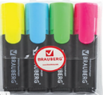 | 32.99.12.120 | уп | 3 |  |  | Текстмаркеры BRAUBERG, Цвет чернил: голубой, желтый, зеленый, розовый, оранжевый  Количество в наборе: 4 шт - 5 шт.  Форма наконечника: скошенный  Спецэффект цвета чернил: неоновый  Основа чернил: водная
34 | Маркер для маркировки белья черный толстый | 32.99.12.120 | шт | 2 |  |  | Материал корпуса пластик  Форма корпуса круглая  Цвет чернил черный  Палитра черный  Толщина линии письма 2 - 3 мм  Мах толщина линии письма 3 мм  Лаковый нет  Перманентный нет  Водостойкие чернила да  Быстросохнущие чернила да
35 | Маркер для маркировки белья черный тонкий | 32.99.12.120 | шт | 1 |  |  | Материал корпуса пластик  Форма корпуса круглая  Цвет чернил черный  Палитра черный  Толщина линии письма 1 мм  Мах толщина линии письма 1 мм  Лаковый нет  Перманентный нет  Водостойкие чернила да  Быстросохнущие чернила да
36 | Маркер для маркировки белья белый толстый | 32.99.12.120 | шт | 1 |  |  | Материал корпуса пластик  Форма корпуса круглая  Цвет чернил белый  Палитра черный  Толщина линии письма 2 - 3 мм  Мах толщина линии письма 3 мм  Лаковый нет  Перманентный нет  Водостойкие чернила да  Быстросохнущие чернила да
37 | Маркер перманентный черный | 32.99.12.120 | шт | 13 |  |  | Перманентный маркер черный, толщина линии 1-3 мм, круглый наконечник
38 | Маркер перманентный красный | 32.99.12.120 | шт | 3 |  |  | Перманентный маркер красный, толщина линии 1-3 мм, круглый наконечник
39 | Карандаши цветные | 32.99.15.110 | уп | 3 |  |  | 24 цвета в упаковке
40 | Маркер для маркировки инвентаря черный | 32.99.12.120 | шт | 3 |  |  | Черный. Универсальный маркер для письма на жирных, пыльных, грязных поверхностях в агрессивных промышленных условиях. Может использоваться для нанесения информации на разнородные материалы: резину, пластик, металл, стекло, спецодежду. Чернила с лаковым эффектом.
41 | Ценники бумажные для проб на пищеблоке | 17.29.11.110 | шт | 3 |  |  | В рулоне, 1000 ценников в упаковке
42 | Фотобумага матовая А4 | 20.59.11.130 | уп | 1 |  |  | Формат: А4  Плотность: 160 г/м2  Покрытие: матовое  Фасовка: 100 листов
43 | Фотобумага глянцевая А4 | 20.59.11.130 | уп | 1 |  |  | Формат: А4  Плотность: 160 г/м2  Покрытие: глянцевая  Фасовка: 100 листов
44 | Лоток горизонтальный 3 отделения  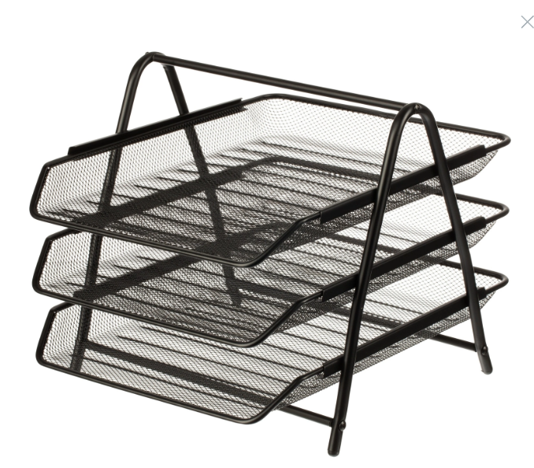 | 25.99.22.110 | шт | 1 |  |  | Цвет чёрный  Количество отделений 3  Материал металл
45 | Бумага для ламинирования А4 | 22.21.42.120 | уп | 2 |  |  | Формат: A4  Тип ламинирования: горячее  Тип поверхности: глянцевая  Толщина: 100 мкм  Количество в упаковке: 100  Размеры: 216х303 мм
46 | Пластилин | 20.59.52.110 | уп | 2 |  |  | 24 цв. / уп.
47 | Фломастеры | 32.99.13.123 | уп | 5 |  |  | 24 цвета, вентилируемый колпачок
48 | Гуашь | 20.30.23.110 | уп | 2 |  |  | 12 цв./уп.
49 | Цветная бумага | 17.12.14.110 | уп | 3 |  |  | 10 цветов, А4
50 | Планшет для бумаг | 22.29.25.000 | шт | 5 |  |  | BRAUBERG "NUMBER ONE" или аналог с прижимом А4 (228х318 мм), картон/ПВХ, ЧЕРНАЯ
51 | Лоток горизонтальный для бумаг  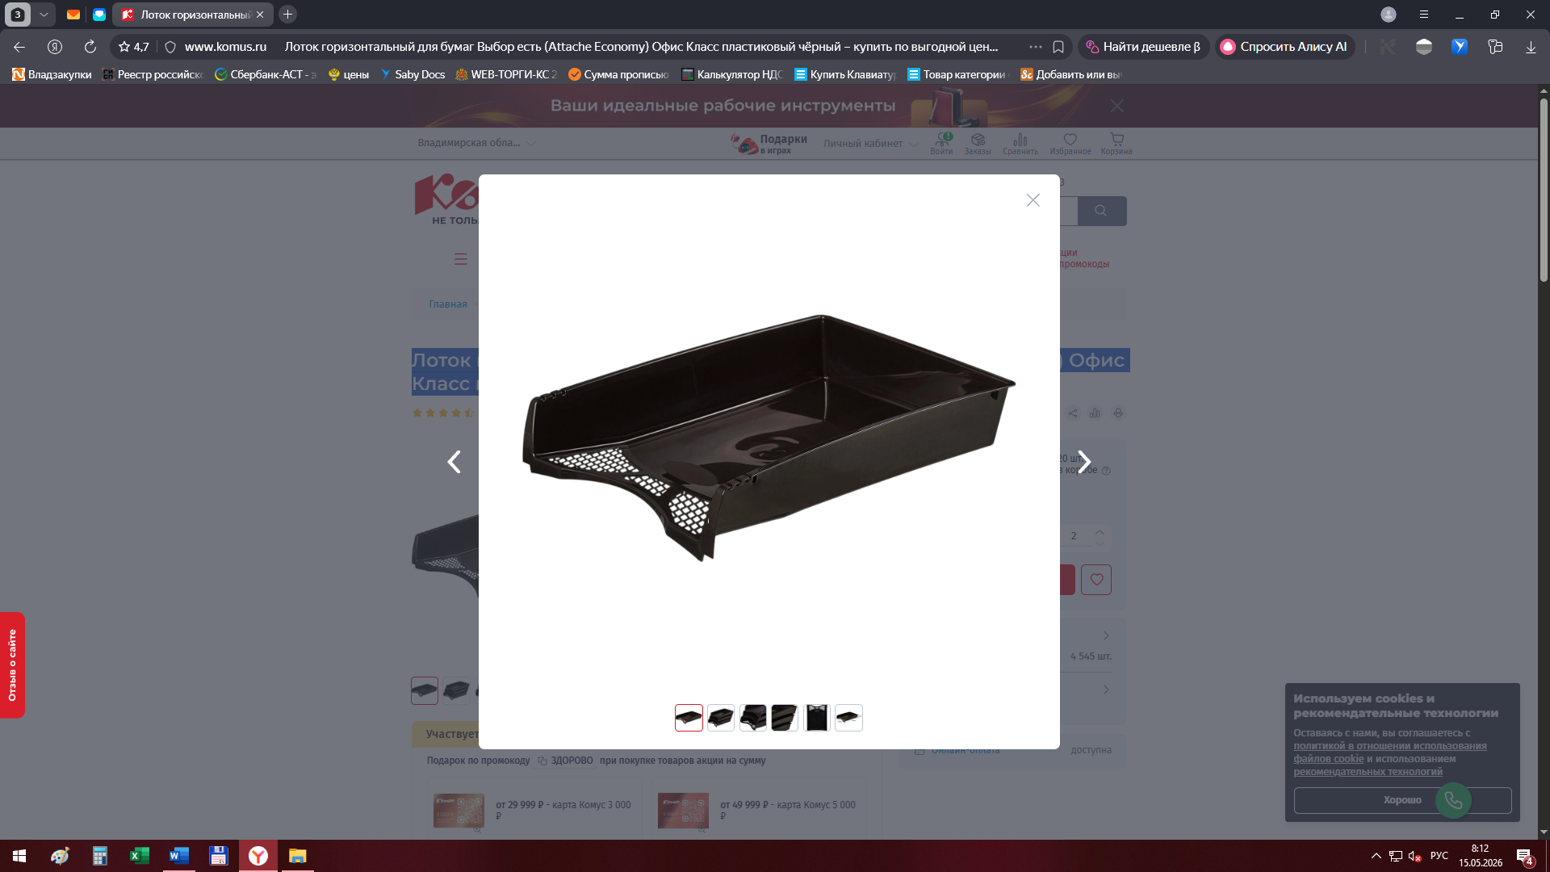 | 22.29.25.000 | шт | 5 |  |  | пластиковый чёрный, как на фото
52 | Степлер большой | 25.99.22.130 | шт | 2 |  |  | Настольный степлер BRAUBERG "Standard+" с классическим дизайном обеспечит качественное скрепление документов.  Для скрепления до 30 листов. Размер скоб №24/6, 26/6.
53 | Степлер средний | 25.99.22.130 | шт | 2 |  |  | Количество пробиваемых листов 12, глубина закладки бумаги 42 мм, вместимость скоб 50 шт., материал корпуса пластик. Размер скоб №10.
54 | Точилка для карандаша | 25.73.30.291 | шт | 6 |  |  | Точилка Пифагор с контейнером или аналог, пластиковая, 1 отверстие
55 | Подушка для смачивания пальцев | 22.29.25.000 | шт | 2 |  |  | Подушка для смачивания пальцев, с губкой, круглая
56 | Скрепочница  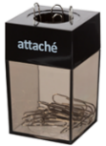 | 22.29.25.000 | шт | 1 |  |  | магнитная пластиковая прямоугольная с 20 скрепками 28 мм или аналог. Максимально приближенная к фото
57 | Папка-уголок под документы пластиковый, жесткая | 22.29.25.000 | шт | 10 |  |  | Вид папки Папка-уголок  Вместимость папки, листов 20  Материал Пластик
58 | Конверт под документы с кнопкой | 22.29.25.000 | шт | 5 |  |  | Тип Папка  Вид папки Папка-конверт  Вместимость папки, листов 120  Материал Пластик  Формат A4 (21 × 29.7 см)  На кнопке
59 | Калькулятор | 28.23.12.110 | шт | 1 |  |  | STAFF PLUS STF-333 200*154 мм, 14 разрядов, двойное питание
60 | Бейдж | 22.29.25.000 | шт | 50 |  |  | Горизонтальный, не менее 90х55 мм, прозрачный, булавка/зажим
61 | Краска штемпельная | 20.59.30.190 | шт | 1 |  |  | Фиолетовая на водно-глицериновой основе, не менее 25 мл
62 | Подставка-органайзер для канцелярских принадлежностей  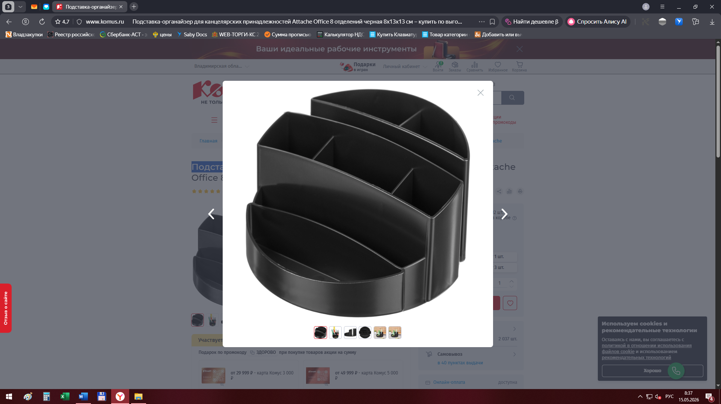 | 22.29.25.000 | шт | 2 |  |  | как на фото или аналог
63 | Ручка шариковая на подставке  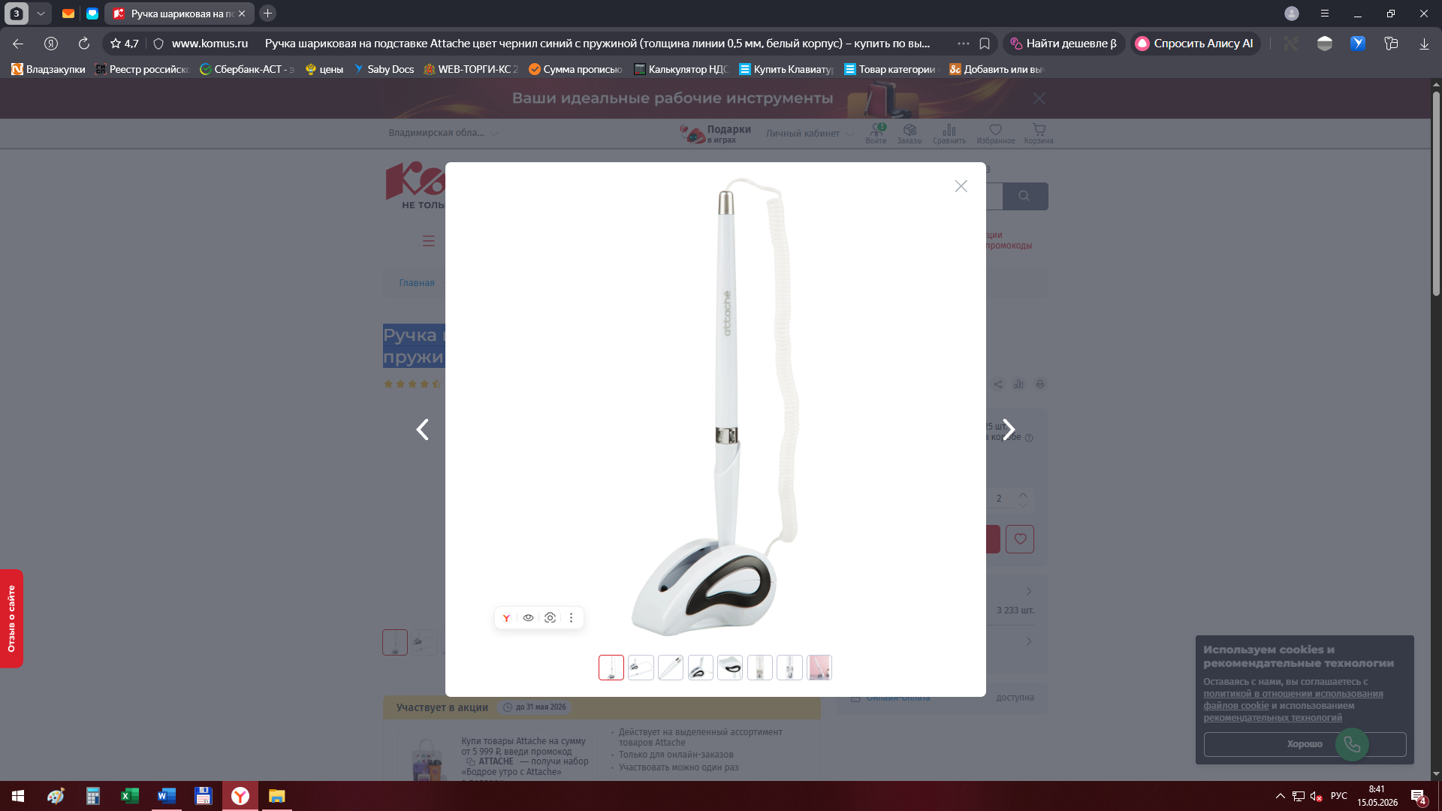 | 32.99.12.110 | шт | 2 |  |  | Цвет чернил синий, с пружиной, можно заменять стержень. Как на фото или аналог
64 | Закладки бумажные | 17.29.11.110 | уп | 5 |  |  | Цветные закладки-стикеры бумажные  5 цветов
65 | Клейкие закладки неоновые | 22.29.25.000 | уп | 5 |  |  | Пластиковые 8 неоновых цветов
66 | Стикеры самоклеящиеся | 17.23.11.199 | уп | 5 |  |  | 51х51 мм, 5 цветов, 400 листов
67 | Блок записок | 22.29.25.000 | уп | 6 |  |  | Тип продукции: блок для записей. В пластиковом контейнере  Размеры:90x90x90 мм
68 | Скоросшиватель пластиковый | 22.29.25.000 | шт | 3 |  |  | А4, до 100 листов
69 | Маркер по металлу белый | 32.99.12.120 | шт | 2 |  |  | Материал корпуса: металл Форма корпуса: круглая Цвет чернил: белый
70 | Рамки А4 | 22.29.26.190 | шт | 30 |  |  | 21-30 см Пластик, со стеклом
71 | Обложки для переплета А4 | 22.29.25.000 | уп | 3 |  |  | Обложка пласт. прозрачная А4 не менее 150 и не более 180мкм 100л.
72 | Пружины для переплета пластиковые А4 | 22.29.25.000 | коробка | 1 |  |  | Пружина пластиковая 51мм белая
73 | Флэш-носитель | 26.20.21.120 | шт | 1 |  |  | 16 GB USB 2.0.  с колпачком
74 | Флэш-носитель | 26.20.21.120 | шт | 1 |  |  | 32 GB USB 2.0.  с колпачком
75 | Журнал регистрации входящих документов  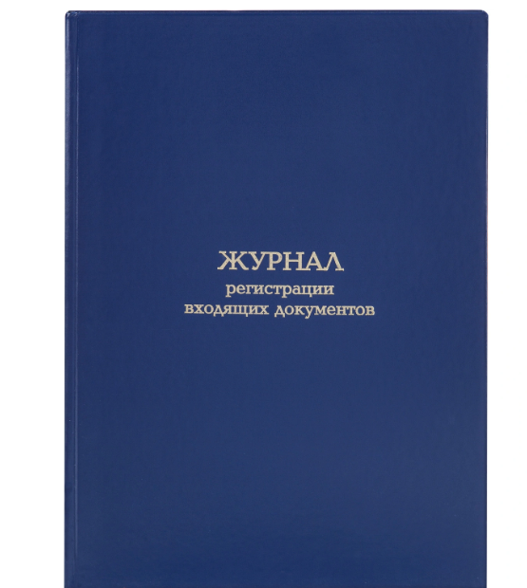 | 17.23.13.110 | шт | 1 |  |  | Формат А4  Ориентация вертикальная  Тип крепления сшивка  Количество листов 96 шт.
76 | Журнал регистрации исходящих документов  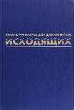 | 17.23.13.110 | шт | 1 |  |  | Формат А4  Ориентация вертикальная  Тип крепления сшивка  Количество листов 96 шт.
Итого

Приложение № 1 к запросу

Форма предложения:

Заполняется на бланке участника.

Руководителю Заказчика
___________________________
(наименование заказчика)
Извещение №_______________
(обязательное поле для заполнения)
Компания (Наименование и почтовый адрес) предлагает следующую цену на поставку товара, выполнение работы, оказание услуги товар (указывается № закупки):

_____________________(сумма прописью) руб., в том числе цены за единицу продукции _____________________(сумма прописью) руб.
Цена запрашиваемого товара, работы, услуги включает в себя все налоги и другие обязательные платежи, стоимость всех сопутствующих услуг, в том числе транспортные расходы, страхование, оформление сертификатов, паспортов и т.д., а также все скидки, предлагаемые Участником.

Цены действительны до «____»________ 20___г.

В случае если наше ценовое предложение будет признано лучшим, согласны заключить договор и поставить товар (выполнить работы, оказать услуги) в указанные Вами сроки.

Подпись ________________ (Ф.И.О. директора)
М.П.
Контакты:
Должность, ФИО
Тел. рабочий, мобильный
Email:

Приложение № 2 к запросу

Договор на поставку товаров № ________

г. _______________ «___» __________ 202_ г.

Государственное бюджетное учреждение социального обслуживания Владимирской области «Суздальский дом-интернат для престарелых и инвалидов», далее именуемый «Заказчик», в лице , действующего на основании и в соответствии с Уставом, с одной стороны, и _________________, далее именуемое «Поставщик», в лице _________________, действующей на основании Устава, именуемый в дальнейшем «Поставщик», с другой стороны, вместе именуемые «Стороны» руководствуясь ГК РФ (в том числе ст.ст. 425, 450, 471, 475, 476, 478, ст. 525 - 532), с соблюдением требований статьей 3.6. Федерального закона от 18.07.2011 № 223-ФЗ «О закупках товаров, работ, услуг отдельными видами юридических лиц», о нижеследующем:

Предмет Договора.
1.1. В целях обеспечения нужд Заказчика Поставщик обязуется в соответствии с требованиями и условиями настоящего Договора поставить и передать Заказчику продукты питания (далее по тексту – Товар) в соответствии со Спецификацией (Приложение № 1 к Договору) и календарным планом (Приложение № 2 к Договору), являющимися неотъемлемой частью настоящего Договора.
1.2. Заказчик обязуется принять и оплатить Товар в сроки, в порядке и на условиях, оговоренных в настоящем Договоре.
  - Настоящий Договор, заключенный по результатам проведения запроса ценовой информации в целях анализа рынка, получения информации о рыночных ценах товаров и определения наименьшей цены предложения на право заключить Договор (итоговый протокол от «__» ______ 202_ года № ___________).

2. Цена Договора и порядок расчетов.
2.1. Цена Договора составляет _________(____________________) рублей, без учета НДС.
При этом цены за единицу измерения каждой позиции Товара устанавливаются согласно Приложению № 1.
2.2. Источник финансирования: внебюджетные средства.
2.3.Все расчеты по Договору производятся в рублях. Оплата Товара осуществляется Заказчиком
по безналичному расчету путем перечисления Заказчиком денежных средств на расчетный счет Поставщика в течение 7 (семи) рабочих дней с даты подписания Заказчиком документов о приемке.

2.4. Цена Договора является твердой и определяется на весь срок исполнения Договора, за исключением случаев, предусмотренных действующим законодательством.
  - Цена Товара включает в себя все установленные законодательством налоги и сборы, а также все расходы и издержки Поставщика, связанные с исполнением Договора (такие как хранение, перевозка, доставка, страхование Товара, погрузочно-разгрузочные и другое).

3. Качество, ассортимент и упаковка поставляемого Товара.
3.1.Качество поставляемого Товара должно соответствовать требованиям, указанным в Приложениях № 1 и № 2 к Договору.

4. Порядок, сроки и условия поставки Товара.
4.1. Поставщик обязуется осуществить поставку Товара, предусмотренного Договором, в сроки и в количестве, установленные Приложениями № 1 и № 2 к Контракту.
Поставка Товара осуществляется согласно Приложениям № 1 и № 2 к Договору.
Доставка товара осуществляется Поставщиком до Заказчика по адресу: Владимирская область, г. Суздаль, ул. Ленина, д. 15. Поставка, разгрузка осуществляется силами и средствами поставщика.
4.2. Товар, поставляемый Поставщиком, должен соответствовать обязательным требованиям, согласно Приложениям № 1 и № 2 к Договору.
4.3. Товар считается сданным Поставщиком и принятым Заказчиком с момента подписания Заказчиком документов о приемке (товарно-транспортной (товарной) накладной и (или) Акта приема-передачи Товара).
4.4. Товар, не соответствующий требованиям, указанным в Приложениях № 1 и № 2, считается недопоставленным.
4.5. Заказчик вправе предъявить претензии Поставщику по качеству (скрытые недостатки, т.е. недостатки, которые не могли быть обнаружены в момент приемки Товара), срокам годности поставленного Товара, маркировке Товара и сопроводительной документации на него, если они обнаружены в течение срока годности Товара.
Проверка качества Товара на соответствие требованиям, установленным настоящим Договором, может осуществляться с привлечением независимых экспертов, экспертных организаций - как при приемке Товара, так и в течение всего срока годности поставленного и принятого Товара - в порядке и с соблюдением условий, предусмотренных разделом 6 настоящего Договора.
Заказчик не обязан обеспечивать участие представителя Поставщика при отборе проб Товара независимыми экспертами /экспертными организациями для проведения экспертизы.
4.6. В случае, если по результатам экспертизы, проведенной независимыми экспертами/экспертными организациями, установлены нарушения требований настоящего Договора, несоответствие поставленного Товара условиям настоящего Договора, Заказчик уведомляет Поставщика о результатах такой экспертизы в течение двух рабочих дней с даты их получения.
Уведомление Заказчика должно содержать:
- перечень выявленных недостатков/несоответствий согласно Заключению экспертов/экспертной организации;
- требование о поставке нового Товара, соответствующего условиям настоящего Договора, с указанием его наименования, количества и срока поставки взамен поставленного Товара с недостатками или принятое Заказчиком решение об отказе от Товара.
4.7. Расходы, связанные с проведением независимой экспертизы, несет Поставщик в порядке возмещения Заказчику произведенных им расходов за проведенную экспертизу, за исключением случаев, когда по результатам экспертизы установлено отсутствие нарушений Поставщика или причинной связи между действиями Поставщика и обнаруженными недостатками.
4.8. Товар, не соответствующий требованиям, указанным в Приложениях № 1 и № 2, считается недопоставленным.
4.9. Если Поставщик не поставляет Товар своевременно во исполнение договора или поставляет Товар не в полном объеме, так что поставка к сроку становится явно невозможной, Заказчик вправе отказаться от исполнения договора и потребовать возмещения убытков.
4.10. Если во время поставки Товара станет очевидным, что она не будет выполнена надлежащим образом, Заказчик вправе назначить Поставщику срок для устранения недостатков и в случае неисполнения Поставщиком в назначенный срок этого требования отказаться от договора либо поручить замену Товара другому лицу за счет Поставщика, а также потребовать возмещения убытков.
4.11. Поставщик несет ответственность за надлежащее качество предоставленных им Товаров, а также за предоставление Товаров, обремененных правами третьих лиц.

5. Порядок приемки поставляемого Товара.
5.1. Заказчик с участием Поставщика обязан осуществить осмотр, проверку (при необходимости экспертизу) и приемку Товара и подписание Акта приемки-передачи (накладной) оставленного Товара, в течение 5 (пяти) дней с момента поставки Товара, указанного Поставщиком в соответствии с пунктом 5.2. настоящего договора. При обнаружении отступлений от договора, касающихся качества, количества, комплектации Товара или иных недостатков в Товаре Заказчик обязан заявить об этом Поставщику и отказаться принимать Товар. Приемку Товара со стороны Заказчика может осуществлять приемочная комиссия (не менее 3 человек) или должностное лицо Заказчика с привлечением экспертов или без таковых.
5.2 Поставщик обязуется письменно известить Заказчика о готовности поставить Товар, дате и времени его поставки не менее чем за 3 (три) дня до планируемой поставки.
5.3. При приемке Товара Заказчик имеет право:
5.3.1. Проверять соответствие Товара по количеству и качеству требованиям, установленным Договором, а также сведениям, указанным в транспортных и сопроводительных документах.
5.3.2. Проводить анализ отчетных документов и материалов, представленных Поставщиком на предмет соответствия их оформления требованиям законодательства Российской Федерации и условиям Договора, проверять комплектность и количество экземпляров представленной документации.
5.3.3. При необходимости запрашивать от Поставщика недостающие документы и материалы, а также получать разъяснения по представленным документам и материалам.
5.3.4. Осуществлять иные действия для всесторонней оценки (проверки) соответствия Товара условиям Договора и требованиям законодательства Российской Федерации.
5.4. По письменному согласованию сторон сроки, указанные в пунктах 5.1., 5.2. настоящего договора могут быть изменены.
5.5. Приемка Товара осуществляется по месту поставки, указанному в Приложении № 2 к договору.
5.6. Поставщик обязан передать Заказчику вместе с Товаром информацию, касающуюся исследованиям продуктов питания Россельхознадзором.
5.7. При обнаружении в ходе приёмки недостатков поставляемого Товара составляется акт о недостатках, подписываемый обеими сторонами. В случае отказа подписать акт одной из сторон в нем делается соответствующая отметка и акт считается подписанным в одностороннем порядке. В акте должны быть указаны перечень выявленных недостатков и сроки их устранения. При устранении недостатков оформляет акт устранения недостатков.
5.8. Извещение об обнаружении Заказчиком скрытых недостатков в поставляемом Товаре должно быть направлено Поставщику не позднее 3 (трех) рабочих дней с момента их обнаружения.
5.9. При возникновении между Заказчиком и Поставщиком спора по поводу недостатков поставленного Товара или их причин по требованию любой из сторон должна быть назначена экспертиза.
5.10. Расходы по оплате услуг эксперта несет Поставщик, за исключением случаев, когда экспертизой установлено отсутствие нарушений Поставщиком Договора или причинной связи между действиями Поставщика и обнаруженными недостатками. В указанных случаях расходы на экспертизу несет сторона, потребовавшая назначения экспертизы, а если она назначена по соглашению между сторонами, обе стороны поровну.
5.11. Риск случайной гибели или случайного повреждения Товара до его приемки Заказчиком несет Поставщик.
5.12. При просрочке передачи или приемки Товара риски случайной гибели или случайного повреждения Товара, а также поставки Товара несет сторона, допустившая просрочку.

6. Права и обязанности сторон.
6.1. Поставщик обязан:
6.1.1. Поставить Заказчику Товар надлежащего качества и в надлежащей упаковке в соответствии с требованиями настоящего договора.
6.1.2. Обеспечить участие своего уполномоченного представителя в процедуре приемки Заказчиком поставленного Товара. Выдать своему представителю доверенность на передачу товара с полномочиями в том числе, но, не ограничиваясь, принимать обратно товар, который заказчик отказывается принимать; подписания актов о выявленных несоответствиях условиям Договора; на присутствие при отборе проб товара при проведении экспертизы с правом подписи соответствующих документов.
6.1.3. Одновременно с поставкой Товара передать Заказчику всю необходимую документацию в соответствии с условиями настоящего Договора.
6.1.4. Передать Заказчику Товар свободным от прав третьих лиц.
6.2. Поставщик вправе:
6.2.1. Требовать обеспечения своевременной приемки поставленного Товара и подписания приемосдаточных документов на условиях, установленных настоящим Договором.
6.3. Заказчик обязан:
6.3.1. Обеспечить своевременную приемку поставленного Товара и подписание приемосдаточных документов на условиях, установленных настоящим Договором.
6.3.2. Произвести оплату Товара на условиях, предусмотренных настоящим Договором.

7. Форс-мажорные обстоятельства.
7.1. Сторона освобождается от ответственности за полное или частичное неисполнение своих обязательств по настоящему Договору, если такое неисполнение вызвано форс-мажорными обстоятельствами, возникшими после подписания Договора.
7.2. Форс-мажорные обстоятельства означают наступление событий, неподвластных контролю сторон настоящего Договора, не вызванных просчетом, небрежностью сторон настоящего Договора, или носящих непредвиденный характер. К форс-мажорным обстоятельствам относятся, в частности, наводнение, пожар, землетрясение и другие стихийные бедствия, эпидемия, введение чрезвычайного положения, вступление в силу нормативных актов органов государственной власти и управления и других действий государственных органов, органов местного самоуправления и организаций, которые сторона не могла ни предвидеть, ни предотвратить разумными мерами.
7.3. В случае наступления форс-мажорных обстоятельств, сторона, заявляющая о невозможности исполнения своих обязательств по этой причине, извещает другую сторону в письменной форме об этих обстоятельствах. Такое уведомление должно содержать сведения о характере этих обстоятельств, а также оценку их воздействия на возможность исполнения обязательств по настоящему Договору. Уведомление направляется по факсу или по почте заказным письмом с уведомлением о вручении.
7.4. Отсутствие извещения другой Стороны о форс-мажорных обстоятельствах в течение десяти календарных дней с момента их наступления лишает сторону, попавшую под действие таких обстоятельств, права ссылаться на них в качестве основания неисполнения этой стороной своих обязательств по Договору.

8. Разрешение споров.
8.1. Любой спор, разногласие, требование или претензия, возникающие при исполнении настоящего Договора разрешаются Сторонами путем ведения переговоров или в претензионном порядке.
8.2. Полученные претензии подлежат рассмотрению Стороной, получившей претензию, в течение 5 рабочих дней со дня получения претензии.
8.3. В том случае, если претензия не была удовлетворена и соглашение по спорным вопросам Сторонами не достигнуто, спор передается на рассмотрение в Арбитражный суд Владимирской области в соответствии с действующим законодательством РФ.
8.4. К правоотношениям Сторон по настоящему Договору применяется гражданское право.

9. Ответственность сторон
9.1. За неисполнение или ненадлежащее исполнение условий настоящего Договора стороны несут ответственность в соответствии с действующим законодательством Российской Федерации. Возмещение ущерба, убытков, уплата штрафов и пеней не освобождает виновную сторону от выполнения своих обязательств по настоящему Договору.
9.2. В случае просрочки исполнения Поставщиком обязательств по Договору, Заказчик направляет Поставщику требование об уплате пени в размере одной трехсотой действующей на дату уплаты пени ключевой ставки Центрального банка Российской Федерации от цены Договора, уменьшенной на сумму, пропорциональную объему обязательств, предусмотренных Договором и фактически исполненных Поставщиком.
9.3. В случае просрочки исполнения Заказчиком обязательств Поставщик вправе потребовать уплаты пеней в размере одной трехсотой действующей на дату уплаты пеней ключевой ставки Центрального банка Российской Федерации от не уплаченной в срок суммы. Пеня начисляется за каждый день просрочки исполнения обязательства, предусмотренного Договором, начиная со дня, следующего после дня истечения установленного Договором срока исполнения обязательства.
9.4. Каждая из сторон освобождается от уплаты неустойки (штрафа, пени), если докажет, что неисполнение или ненадлежащее исполнение обязательства, предусмотренного Договором, произошло вследствие непреодолимой силы или по вине другой стороны.

10. Изменение Договора.
10.1. Изменение существенных условий Договора при его исполнении не допускается, за исключением их изменения по соглашению сторон в следующих случаях:
1) при снижении цены Договора без изменения предусмотренных Договором количества Товара, объема работы или услуги, качества поставляемого Товара, выполняемой работы, оказываемой услуги и иных условий Договора;
2) если по предложению Заказчика увеличиваются предусмотренные Договором количество Товара, объем работы или услуги не более чем на десять процентов или уменьшаются предусмотренные Договором количество поставляемого Товара, объем выполняемой работы или оказываемой услуги не более чем на десять процентов. При этом по соглашению сторон допускается изменение, с учетом положений бюджетного законодательства Российской Федерации, цены Договора пропорционально дополнительному количеству Товара исходя из установленной в Договоре цены единицы Товара, работы или услуги, но не более чем на десять процентов цены Договора. При уменьшении предусмотренного Договором количества Товара, объема работы или услуги стороны Договора обязаны уменьшить цену Договора исходя из цены единицы Товара, указанной в Приложение № 1 к настоящему Договора.
10.2. При исполнении Контракта по согласованию Заказчика с Поставщиком (подрядчиком, исполнителем) допускается поставка Товара качество, технические и функциональные характеристики (потребительские свойства) которых являются улучшенными по сравнению с качеством и соответствующими техническими и функциональными характеристиками, указанными в Договоре.
10.3. Расторжение Контракта:
10.3.1. Расторжение Контракта допускается по соглашению сторон, по решению суда либо в случае одностороннего отказа Стороны Контракта от исполнения своих обязательств по основаниям, установленным действующим гражданским законодательством Российской Федерации и Федеральным законом от 18.07.2011 № 223-ФЗ.

11. Заключительные положения
11.1. Настоящий Договор вступает в силу с момента его подписания обеими Сторонами и действует вплоть до исполнения Сторонами всех своих обязательств. Договор составлен в двух экземплярах, имеющих одинаковую юридическую силу, по одному для каждой из Сторон.
Настоящий Договор заключен в форме электронного документа, подписанного электронно-цифровыми подписями лиц уполномоченных действовать от имени Участника закупки и Заказчика с использованием программно-аппаратных средств электронной площадки «VladZakupki».
11.2. Любые изменения и дополнения к настоящему Договору должны быть оформлены Сторонами в письменном виде, подписаны уполномоченными на то лицами и скреплены печатями (при наличии печати).
11.3. С момента заключения Договора Поставщик обязан:
- обеспечить постоянно действующую работу собственных средств связи (телефон, факс, электронная почта), указанных в разделе «Поставщик» параграфа 11 настоящего Договора;

11.4. Перечень приложений к Договору:
- Приложение № 1
- Приложение № 2

12. Юридические адреса, реквизиты и подписи сторон
Заказчик | Поставщик
ГБУСОВО «Суздальский дом-интернат для престарелых и инвалидов»
ИНН 3310001634 КПП 331001001
ОГРН 1023302552822
Юр. адрес: 601293, Владимирская обл., г. Суздаль, ул. Ленина, д.15
Факт. адрес: 601293, Владимирская обл., г. Суздаль, ул. Ленина, д.15
Платежные реквизиты:
НАИМЕНОВАНИЕ БАНКА: ОКЦ № 1 ВВГУ Банка России // УФК по Нижегородской области, г. Нижний Новгород
БИК 012202102
НОМЕР БАНКОВСКОГО СЧЕТА: 03224643170000003201
КОРРЕСПОНДЕНТСКИЙ СЧЕТ: 40102810745370000024
МФ ВО (ГБУСОВО «Суздальский дом интернат для престарелых и инвалидов», л/с 802X6098001)
ОКТМО 17654101
Тел. (49231) 2-10-18, тел./факс (49231) 2-12-36
Электронный адрес: SUZDAL_DOMINT@USZN.AVO.RU
suzdal_domint@social.gov33.ru

от имени Заказчика:  И.о. директора _______________/Е.В.Бобкова /  М.П. | от имени Поставщика:  (подпись) /______/  М.П.

Приложение № 1к Договору
№ ___от «____» _______ 2026 г.
Спецификация

Поставщик обязуется по заданию Заказчика поставить следующий Товар, и передать в установленные сроки Заказчику:
№ п/п | Наименование | ОКПД 2 | Ед. изм. | Кол-во | Цена за ед. | Сумма, руб. | Требования к качеству, техническим, функциональным характеристикам (потребительским свойствам) | Требования по Постановлению №1875
1 | Тетрадь общая А4 | 17.23.13.195 | шт | 10 |  |  | Общая, А4, в клетку | Российская Федерация.  Установлен запрет, ограничение и преимущество закупок товаров, происходящих из иностранных государств, работ, услуг, соответственно выполняемых, оказываемых иностранными гражданами, иностранными юридическими лицами (далее - иностранные лица), по перечню согласно приложению N 1, 2, 3 Постановления №1875  Прописать в заявке на участие реестровый номер из реестра п-ва Российской Федерации!
2 | Тетрадь общая А5 | 17.23.13.195 | шт | 5 |  |  | Общая А5, в клетку
3 | Клейкая лента двусторонняя монтажная | 22.29.21.000 | шт | 1 |  |  | 38 мм х 10 м, белая
4 | Файловые карманы | 17.23.13.193 | уп | 14 |  |  | А4, 60 мкм, гладкие, 100 штук в упаковке
5 | Папка-скоросшиватель «Дело» | 17.23.13.130 | шт | 120 |  |  | Формат А 4, мелованный картон, белая, плотность 380 г/м2, длина механизма 120 мм, длина усиков 40-50 мм, корешок расширяется до 200 мм.
6 | Папка-регистратор | 17.23.13.193 | шт | 5 |  |  | Папка-регистратор, 70 мм
7 | Шариковая ручка Megapolis Concept | 32.99.12.110 | уп | 3 |  |  | Megapolish Concept, 12 шт/уп или аналог
8 | Синий стержень для автоматических ручек | 32.99.14.130 | шт | 20 |  |  | Шариковый стержень, синий для автоматических ручек, толщина линии 0,7 мм, длина 107 мм, 20шт/уп
9 | Шариковая ручка | 32.99.12.110 | шт | 120 |  |  | ERICH KRAUSE R-301 Orange Stick или аналог, толщина линии 0,35 мм, диаметр шарика 0,7 мм, синяя
10 | Синий стержень | 32.99.14.130 | шт | 100 |  |  | Шариковый стержень ERICH KRAUSE R-301, толщина линии 0,7 мм, длина 140 мм, синий.
11 | Ручка красная шариковая | 32.99.14.130 | шт | 3 |  |  | Цвет чернил Красный
12 | Корректирующий роллер | 20.30.22.160 | шт | 35 |  |  | 5 мм х 8 м.
13 | Клеящий карандаш | 20.52.10.190 | шт | 40 |  |  | STAFF или аналог, 36 г
14 | Клей ПВА | 20.52.10.140 | шт | 25 |  |  | Клей ПВА, 65 г, крышка евро
15 | Штрих/корректор (жидкий) | 20.30.22.160 | шт | 3 |  |  | Корректирующая жидкость с кисточкой Berlingo, быстровысыхающая, на химической основе, 20 мл
16 | Дырокол | 25.71.13 | шт | 1 |  |  | Цвет чёрный  Наличие линейки. Да  Наличие контейнера для конфетти  Количество пробиваемых листов не менее 30 листов  Количество пробиваемых отверстий 2
17 | Нитки для шитья документов | 13.94.11 | шт | 2 |  |  | Тип нить прошивная  Материал лавсан  Длина, мм 1000000  Диаметр сечения 0.5 мм  Цвет белый
18 | Клейкая канцелярская лента (Скотч, широкий, большой) | 22.29.21.000 | шт | 9 |  |  | Клейкая лента KLEBEBANDER, 50 м длина, 50 мм ширина
19 | Клейкая канцелярская лента (Скотч, узкий, маленький) | 22.29.21.000 | шт | 9 |  |  | Клейкая лента канцелярская  Вид клейкой ленты Односторонняя  Ширина, мм 12  Длина, м 21
20 | Скобы Секретарь №10 | 25.93.14.140 | уп | 3 |  |  | № 10, количество пробиваемых листов 10, 10 шт (коробочек)/уп
21 | Скобы Секретарь №24 | 25.93.14.140 | уп | 3 |  |  | № 24/6, количество пробиваемых листов 30, 10 шт (коробочек)/уп
22 | Зажим для бумаги (большие) | 25.99.23.000 | уп | 3 |  |  | Цельнометаллический зажим для бумаг. Цвет черный.  12 штук в упаковке. Картонная коробка. Позволяет скреплять до 220 листов плотностью 80 г/кв. м, не деформируя при этом бумагу. Размер 51 мм.
23 | Зажим для бумаги (средние) | 25.99.23.000 | уп | 2 |  |  | Цельнометаллический зажим для бумаг. Цвет черный.  12 штук в упаковке. Картонная коробка. Позволяет скреплять до 140 листов плотностью 80 г/кв. м, не деформируя при этом бумагу. Размер 32 мм.
24 | Скрепки канцелярские маленькие | 25.99.23.000 | уп | 25 |  |  | Скрепки никелированные 31 мм, 100 шт/уп, треугольные, с загнутым краем.
25 | Скрепки канцелярские большие | 25.99.23.000 | уп | 10 |  |  | Скрепки оцинкованные овальные 50 мм, 100 шт/уп
26 | Ножницы | 25.71.11.120 | шт | 1 |  |  | Длина – 190 мм. Заточка лезвий – двухсторонняя. Симметричные ручки. Форма лезвий – закругленные. Материал лезвия – нержавеющая сталь. Материал ручек – пластик
27 | Линейка 30 см | 26.51.33.141 | шт | 2 |  |  | Пластик 30 см, черная
28 | Краски акварельные | 20.30.23.110 | шт | 3 |  |  | Цвет ассорти  Количество цветов  12
29 | Ластик со слоником | 22.19.20.112 | шт | 4 |  |  | Бренд  KOH-I-NOOR  Форма прямоугольная  Материал резина  Назначение для карандашей
30 | Картон цветной | 17.12 | уп | 3 |  |  | Формат листов А4  Количество листов 10 шт.  Вид картона немелованный Цветовая гамма разноцветная  Количество цветов 10
31 | Кнопки силовые | 25.93.14.120 | уп | 2 |  |  | Упаковка 50 шт
32 | Карандаш простой KOH-I-NOO Hardtmunth 1372 | 32.99.15.110 | шт | 30 |  |  | KON-I-NOO Hardtmuth 1372
33 | Текстовыделитель (толстые,разных цветов) | 32.99.12.120 | уп | 3 |  |  | Текстмаркеры BRAUBERG, Цвет чернил: голубой, желтый, зеленый, розовый, оранжевый  Количество в наборе: 4 шт - 5 шт.  Форма наконечника: скошенный  Спецэффект цвета чернил: неоновый  Основа чернил: водная
34 | Маркер для маркировки белья черный толстый | 32.99.12.120 | шт | 2 |  |  | Материал корпуса пластик  Форма корпуса круглая  Цвет чернил черный  Палитра черный  Толщина линии письма 2 - 3 мм  Мах толщина линии письма 3 мм  Лаковый нет  Перманентный нет  Водостойкие чернила да  Быстросохнущие чернила да
35 | Маркер для маркировки белья черный тонкий | 32.99.12.120 | шт | 1 |  |  | Материал корпуса пластик  Форма корпуса круглая  Цвет чернил черный  Палитра черный  Толщина линии письма 1 мм  Мах толщина линии письма 1 мм  Лаковый нет  Перманентный нет  Водостойкие чернила да  Быстросохнущие чернила да
36 | Маркер для маркировки белья белый толстый | 32.99.12.120 | шт | 1 |  |  | Материал корпуса пластик  Форма корпуса круглая  Цвет чернил белый  Палитра черный  Толщина линии письма 2 - 3 мм  Мах толщина линии письма 3 мм  Лаковый нет  Перманентный нет  Водостойкие чернила да  Быстросохнущие чернила да
37 | Маркер перманентный черный | 32.99.12.120 | шт | 13 |  |  | Перманентный маркер черный, толщина линии 1-3 мм, круглый наконечник
38 | Маркер перманентный красный | 32.99.12.120 | шт | 3 |  |  | Перманентный маркер красный, толщина линии 1-3 мм, круглый наконечник
39 | Карандаши цветные | 32.99.15.110 | уп | 3 |  |  | 24 цвета в упаковке
40 | Маркер для маркировки инвентаря черный | 32.99.12.120 | шт | 3 |  |  | Черный. Универсальный маркер для письма на жирных, пыльных, грязных поверхностях в агрессивных промышленных условиях. Может использоваться для нанесения информации на разнородные материалы: резину, пластик, металл, стекло, спецодежду. Чернила с лаковым эффектом.
41 | Ценники бумажные для проб на пищеблоке | 17.29.11.110 | шт | 3 |  |  | В рулоне, 1000 ценников в упаковке
42 | Фотобумага матовая А4 | 20.59.11.130 | уп | 1 |  |  | Формат: А4  Плотность: 160 г/м2  Покрытие: матовое  Фасовка: 100 листов
43 | Фотобумага глянцевая А4 | 20.59.11.130 | уп | 1 |  |  | Формат: А4  Плотность: 160 г/м2  Покрытие: глянцевая  Фасовка: 100 листов
44 | Лоток горизонтальный 3 отделения | 25.99.22.110 | шт | 1 |  |  | Цвет чёрный  Количество отделений 3  Материал металл
45 | Бумага для ламинирования А4 | 22.21.42.120 | уп | 2 |  |  | Формат: A4  Тип ламинирования: горячее  Тип поверхности: глянцевая  Толщина: 100 мкм  Количество в упаковке: 100  Размеры: 216х303 мм
46 | Пластилин | 20.59.52.110 | уп | 2 |  |  | 24 цв. / уп.
47 | Фломастеры | 32.99.13.123 | уп | 5 |  |  | 24 цвета, вентилируемый колпачок
48 | Гуашь | 20.30.23.110 | уп | 2 |  |  | 12 цв./уп.
49 | Цветная бумага | 17.12.14.110 | уп | 3 |  |  | 10 цветов, А4
50 | Планшет для бумаг | 22.29.25.000 | шт | 5 |  |  | BRAUBERG "NUMBER ONE" или аналог с прижимом А4 (228х318 мм), картон/ПВХ, ЧЕРНАЯ
51 | Лоток горизонтальный для бумаг | 22.29.25.000 | шт | 5 |  |  | пластиковый чёрный, как на фото
52 | Степлер большой | 25.99.22.130 | шт | 2 |  |  | Настольный степлер BRAUBERG "Standard+" с классическим дизайном обеспечит качественное скрепление документов.  Для скрепления до 30 листов. Размер скоб №24/6, 26/6.
53 | Степлер средний | 25.99.22.130 | шт | 2 |  |  | Количество пробиваемых листов 12, глубина закладки бумаги 42 мм, вместимость скоб 50 шт., материал корпуса пластик. Размер скоб №10.
54 | Точилка для карандаша | 25.73.30.291 | шт | 6 |  |  | Точилка Пифагор с контейнером или аналог, пластиковая, 1 отверстие
55 | Подушка для смачивания пальцев | 22.29.25.000 | шт | 2 |  |  | Подушка для смачивания пальцев, с губкой, круглая
56 | Скрепочница | 22.29.25.000 | шт | 1 |  |  | магнитная пластиковая прямоугольная с 20 скрепками 28 мм или аналог. Максимально приближенная к фото
57 | Папка-уголок под документы пластиковый, жесткая | 22.29.25.000 | шт | 10 |  |  | Вид папки Папка-уголок  Вместимость папки, листов 20  Материал Пластик
58 | Конверт под документы с кнопкой | 22.29.25.000 | шт | 5 |  |  | Тип Папка  Вид папки Папка-конверт  Вместимость папки, листов 120  Материал Пластик  Формат A4 (21 × 29.7 см)  На кнопке
59 | Калькулятор | 28.23.12.110 | шт | 1 |  |  | STAFF PLUS STF-333 200*154 мм, 14 разрядов, двойное питание
60 | Бейдж | 22.29.25.000 | шт | 50 |  |  | Горизонтальный, не менее 90х55 мм, прозрачный, булавка/зажим
61 | Краска штемпельная | 20.59.30.190 | шт | 1 |  |  | Фиолетовая на водно-глицериновой основе, не менее 25 мл
62 | Подставка-органайзер для канцелярских принадлежностей | 22.29.25.000 | шт | 2 |  |  | как на фото или аналог
63 | Ручка шариковая на подставке | 32.99.12.110 | шт | 2 |  |  | Цвет чернил синий, с пружиной, можно заменять стержень. Как на фото или аналог
64 | Закладки бумажные | 17.29.11.110 | уп | 5 |  |  | Цветные закладки-стикеры бумажные  5 цветов
65 | Клейкие закладки неоновые | 22.29.25.000 | уп | 5 |  |  | Пластиковые 8 неоновых цветов
66 | Стикеры самоклеящиеся | 17.23.11.199 | уп | 5 |  |  | 51х51 мм, 5 цветов, 400 листов
67 | Блок записок | 22.29.25.000 | уп | 6 |  |  | Тип продукции: блок для записей. В пластиковом контейнере  Размеры:90x90x90 мм
68 | Скоросшиватель пластиковый | 22.29.25.000 | шт | 3 |  |  | А4, до 100 листов
69 | Маркер по металлу белый | 32.99.12.120 | шт | 2 |  |  | Материал корпуса: металл Форма корпуса: круглая Цвет чернил: белый
70 | Рамки А4 | 22.29.26.190 | шт | 30 |  |  | 21-30 см Пластик, со стеклом
71 | Обложки для переплета А4 | 22.29.25.000 | уп | 3 |  |  | Обложка пласт. прозрачная А4 не менее 150 и не более 180мкм 100л.
72 | Пружины для переплета пластиковые А4 | 22.29.25.000 | коробка | 1 |  |  | Пружина пластиковая 51мм белая
73 | Флэш-носитель | 26.20.21.120 | шт | 1 |  |  | 16 GB USB 2.0.  с колпачком
74 | Флэш-носитель | 26.20.21.120 | шт | 1 |  |  | 32 GB USB 2.0.  с колпачком
75 | Журнал регистрации входящих документов | 17.23.13.110 | шт | 1 |  |  | Формат А4  Ориентация вертикальная  Тип крепления сшивка  Количество листов 96 шт.
76 | Журнал регистрации исходящих документов | 17.23.13.110 | шт | 1 |  |  | Формат А4  Ориентация вертикальная  Тип крепления сшивка  Количество листов 96 шт.
Итого

Заказчик _________________ Бобкова Е.В. Поставщик ______________
^{М. П.} ^{М.П}
Приложение № 2 к Договору
от «__» _______2026 г. № ____

КАЛЕНДАРНЫЙ ПЛАН
выполнения поставки по Договору

№  п/п | Наименование Товара, ОКПД2 | Срок поставки Товара | Требования к размерам и упаковке Товара | Место и условия поставки Товара
1 | Тетрадь общая А4 | С даты заключения договора в течение 10 рабочих дней, в рабочие дни с 08.00 до 15.00 ч. | Товар должен быть упакован в тару, соответствующую требованиям санитарии и обеспечивающую сохранность и товарный вид продукта при транспортировании и хранении в течение всего срока годности. | ГБУСОВО «Суздальский дом-интернат для престарелых и инвалидов», Владимирская область, г. Суздаль, ул. Ленина, д.15. Доставка до склада Заказчика транспортом Поставщика, разгрузка и складирование – силами и средствами Поставщика. Приёмка Товара (осмотр, проверка и принятие) проводятся с участием Поставщика.
2 | Тетрадь общая А5
3 | Клейкая лента двусторонняя монтажная
4 | Файловые карманы
5 | Папка-скоросшиватель «Дело»
6 | Папка-регистратор
7 | Шариковая ручка Megapolis Concept
8 | Синий стержень для автоматических ручек
9 | Шариковая ручка
10 | Синий стержень
11 | Ручка красная шариковая
12 | Корректирующий роллер
13 | Клеящий карандаш
14 | Клей ПВА
15 | Штрих/корректор (жидкий)
16 | Дырокол
17 | Нитки для шитья документов
18 | Клейкая канцелярская лента (Скотч, широкий, большой)
19 | Клейкая канцелярская лента (Скотч, узкий, маленький)
20 | Скобы Секретарь №10
21 | Скобы Секретарь №24
22 | Зажим для бумаги (большие)
23 | Зажим для бумаги (средние)
24 | Скрепки канцелярские маленькие
25 | Скрепки канцелярские большие
26 | Ножницы
27 | Линейка 30 см
28 | Краски акварельные
29 | Ластик со слоником
30 | Картон цветной
31 | Кнопки силовые
32 | Карандаш простой KOH-I-NOO Hardtmunth 1372
33 | Текстовыделитель (толстые,разных цветов)
34 | Маркер для маркировки белья черный толстый
35 | Маркер для маркировки белья черный тонкий
36 | Маркер для маркировки белья белый толстый
37 | Маркер перманентный черный
38 | Маркер перманентный красный
39 | Карандаши цветные
40 | Маркер для маркировки инвентаря черный
41 | Ценники бумажные для проб на пищеблоке
42 | Фотобумага матовая А4
43 | Фотобумага глянцевая А4
44 | Лоток горизонтальный 3 отделения
45 | Бумага для ламинирования А4
46 | Пластилин
47 | Фломастеры
48 | Гуашь
49 | Цветная бумага
50 | Планшет для бумаг
51 | Лоток горизонтальный для бумаг
52 | Степлер большой
53 | Степлер средний
54 | Точилка для карандаша
55 | Подушка для смачивания пальцев
56 | Скрепочница
57 | Папка-уголок под документы пластиковый, жесткая
58 | Конверт под документы с кнопкой
59 | Калькулятор
60 | Бейдж
61 | Краска штемпельная
62 | Подставка-органайзер для канцелярских принадлежностей
63 | Ручка шариковая на подставке
64 | Закладки бумажные
65 | Клейкие закладки неоновые
66 | Стикеры самоклеящиеся
67 | Блок записок
68 | Скоросшиватель пластиковый
69 | Маркер по металлу белый
70 | Рамки А4
71 | Обложки для переплета А4
72 | Пружины для переплета пластиковые А4
73 | Флэш-носитель
74 | Флэш-носитель
75 | Журнал регистрации входящих документов
76 | Журнал регистрации исходящих документов

Заказчик ____________ Бобкова Е.В. Поставщик ______________
М.п. м. п

